Муниципальный семинар МИФ
18.04.2023г.

18 апреля 2023 года в рамках Года педагога и наставника и в рамках декады математики, информатики, физики (МИФ) на базе Таловской средней школы прошел районный семинар на тему: "Математический потенциал учителя и его способы улучшения".
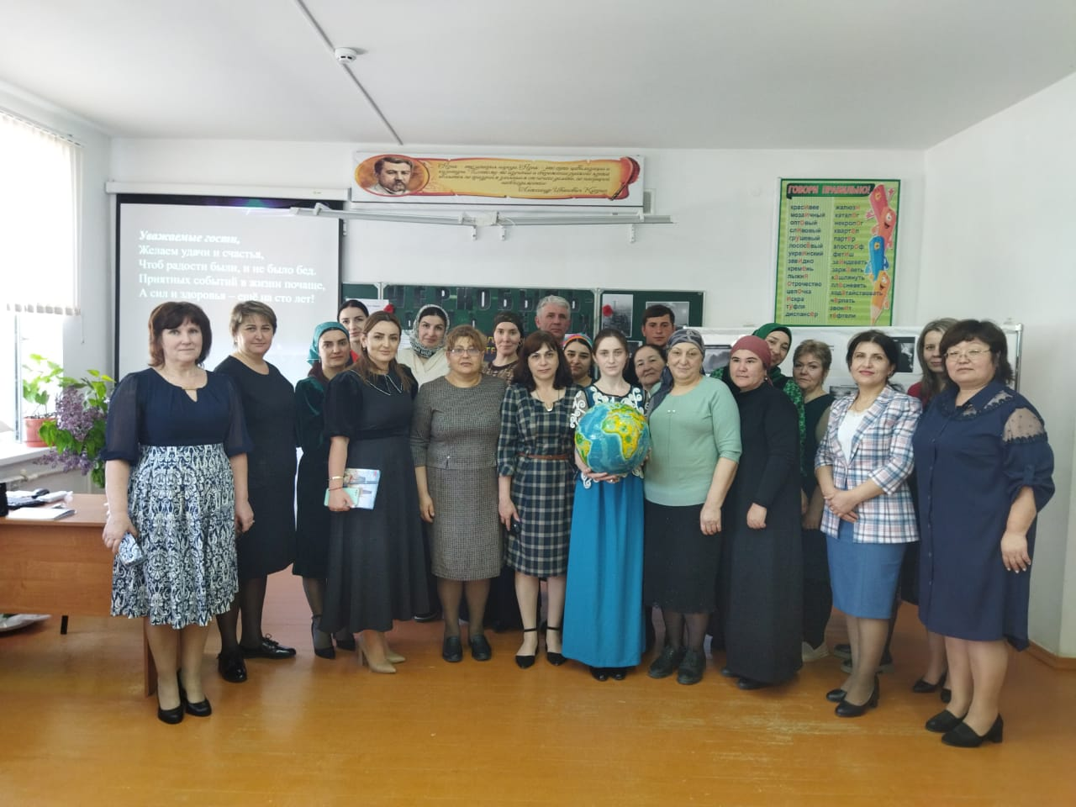
Программа семинара:
1. Открытие семинара (слово директору школы МКОУ "Таловская СОШ" Богдановой Татьяне Юрьевне)
2. Открытый урок по математике в 6 классе на тему "Коэффициент. Подобные слагаемые". (учитель Гавриш Ольга Ивановна)
3. Повторительно-обобщающий урок по информатике в 7 классе по теме "Графический редактор". (учитель Ким Лидия Трофимовна)
4. Внеклассное мероприятие по физике в 9 классе "Чернобыль-боль Земли". (замдиректора по воспитательной работе Дрокина Елена Дмитриевна).
5. Доклад "Современный педагог". (Инигова Марина Умаровна- руководитель муниципальной ассоциации учителей математики, информатики и физики, учитель МКОУ "Кочубейская СОШ№1")
6. Обсуждение уроков и мероприятия.
На семинаре присутствовали работники отдела образования Тарумовского района: завметодкабинетом Шуана Абакарова, методист по ВР Айшат Магомедова, 17 педагогов района.
«Спасибо большое за организацию и проведение районного семинара математического цикла педагогическому коллективу Таловской школы в лице директора Богдановой Татьяны Юрьевны- отметила Шуана Магомедовна.
«Математика- является одним из основных обязательных предметов, которые сдают выпускники 9 классов для получения основного документа -аттестата и для 11 классов для поступления в различные Ввузы.
Цель подобных семинаров -это обобщение опыта работы учителей со стажем, наставническая работа с молодыми специалистами, использование Математической грамотности – способности человека определять и понимать роль математики в мире, в котором он живет, научить учеников хорошо высказывать обоснованные математические суждения и использовать математику так, чтобы удовлетворять в настоящем и будущем потребности, присущие созидательному, заинтересованному и мыслящему гражданину»- прокомментировала Ольга Ивановна Карташова -начальник Отдела образования».


